Evropske volitve 2024

6.-9. junij 2024
Več o evropskih volitvah je na voljo na spletni strani o evropskih volitvah in na spodnjih povezavah:
Volitve v Evropski parlament | GOV.SI
Evropske volitve 2024 - RTV SLO
Evropske volitve na Siol.netEvropske volitve 2024: vse, kar morate vedeti (europa.eu)
Demokracija je dragocena zapuščina prejšnjih generacij.
Več informacij o evropskih volitvah je na voljo tudi v lahko berljivi različici.
Lahko berljivo besedilo (europa.eu):

Kaj so evropske volitve?
Na evropskih volitvah
ljudje v Evropski uniji volijo poslance, ki jih bodo predstavljali v Evropskem parlamentu.
Evropski uniji lahko rečemo tudi EU.
Volitve potekajo v 27 državah članicah EU.
- 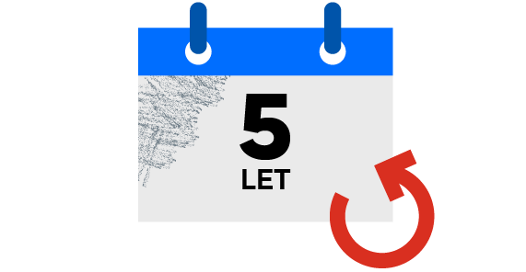

Kako pogosto potekajo evropske volitve?
Volitve potekajo vsakih pet let.
Zadnje volitve so bile maja 2019.
- 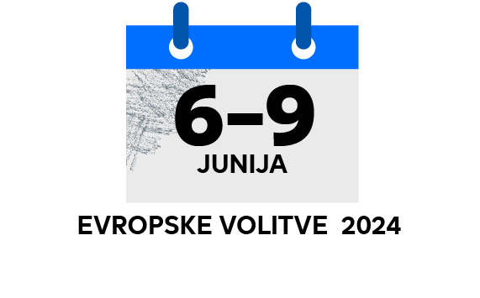
- 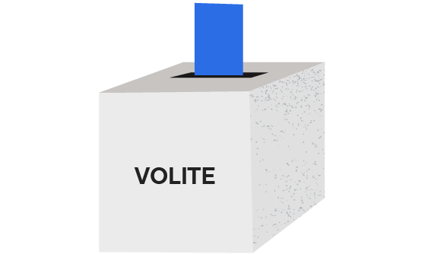

Zakaj je pomembno voliti?
Ko volite,
izberete poslance Evropskega parlamenta.
Ti poslanci sprejemajo odločitve,
ki vplivajo na vaš vsakdan.
Na primer,
te odločitve vplivajo na delovna mesta,
zdravstvo in okolje.
Vaš glas šteje.
S tem, ko volite, odločate.
- 

Kakšna so pravila volitev?
Če želite voliti,
se boste morda morali prijaviti.
Na vsakih volitvah lahko volite le enkrat.
Volite lahko, če ste državljan EU.
Državljan EU ste, če imate državljanstvo ene od držav članic EU.
Volite lahko v državi članici, katere državljan ste.
Če živite v drugi državi članici, lahko volite tam.
Kandidirate lahko le v eni državi članici.
To je lahko država članica, katere državljan ste.
Če pa živite v drugi državi članici,
lahko kandidirate tam.
- 

Kje lahko najdem informacije o tem, kako voliti?
Na spletnem mestu Evropskega parlamenta lahko preberete, kako poteka glasovanje.
- 

Kje lahko najdem rezultate volitev?
Rezultate boste našli na spletnem mestu Evropskega parlamenta.
- 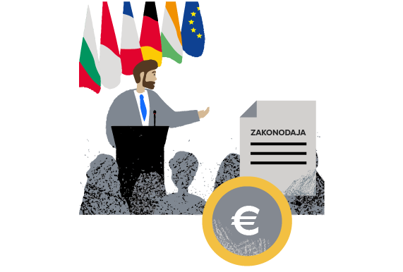

Kakšno je delo poslancev Evropskega parlamenta?
Poslancem Evropskega parlamenta rečemo tudi evropski poslanci.
Evropski poslanci zastopajo 450 milijonov ljudi, ki živijo v Evropski uniji.
Evropski poslanci ocenjujejo predloge za nove zakone v Evropski uniji.
Evropski poslanci tudi spreminjajo zakone, da bi jih izboljšali.
Evropski poslanci in Svet Evropske unije odločajo o proračunu Evropske unije.
Evropski poslanci ocenjujejo delo Evropske unije.
Evropski poslanci glasujejo o trgovinskih sporazumih z državami, ki niso del Evropske unije.
Evropski poslanci izvolijo predsednika Evropske komisije.
- 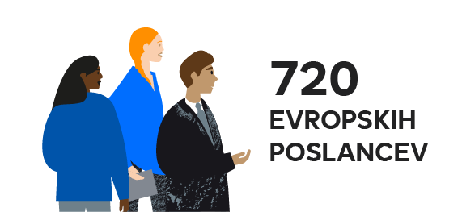

Koliko poslancev bo izvoljenih?
Leta 2024 bo izvoljenih 720 evropskih poslancev.
Število evropskih poslancev se določi pred vsakimi volitvami.
Ob predsedniku je lahko v Parlamentu še največ 750 evropskih poslancev.
Evropskih poslancev je trenutno 705.
Vsaka država članica ima lahko najmanj 6 in največ 96 evropskih poslancev.
- 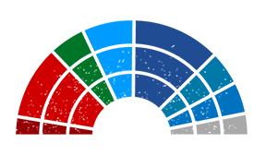

Kaj se zgodi po volitvah?
Izvoljeni evropski poslanci se povežejo v politične skupine.
Politične skupine so sestavljene iz evropskih poslancev, ki prihajajo iz različnih držav in političnih strank.
Politična skupina ima skupne cilje.
Evropski poslanci izvolijo predsednika Evropskega parlamenta.
Evropski poslanci izvolijo tudi predsednika Evropske komisije.
Slovenski poslanci v svojem petletnem mandatu skupaj s poslanci drugih članic EU sprejemajo odločitve, ki imajo pomembne posledice tako za državo Slovenijo kot njene državljane. Poslanci Evropskega parlamenta namreč izvolijo predsednika Evropske komisije, oblikujejo in sprejemajo novo zakonodajo EU, odločajo o proračunu EU, glasujejo o novih trgovinskih sporazumih ter začnejo preiskave o konkretnih vprašanjih. Oni so tisti, ki naj bi ukrepali, če jim državljani pošljejo peticijo. Poslanci Evropskega parlamenta oblikujejo našo politično in socialno agendo ter skrbijo za uveljavljanje vrednot Pogodbe o Evropski uniji. Z volitvami v Evropski parlament tako soodločamo o smeri, v kateri bo naslednjih pet let delovala evropska politika na različnih področjih, kot so, na primer, mednarodna trgovina, varnost, varstvo potrošnikov, boj proti podnebnim spremembam in gospodarstvo.
Več o evropskih volitvah je na voljo na spletni strani o evropskih volitvah.

Oglejte si celotno zgodbo:
Predvajaj video | Izvirnik | Slovenščina (europa.eu)
Vsakih pet let državljani Evropske unije izvolijo poslance Evropskega parlamenta.
Kaj so evropske volitve in kako delujejo? (europa.eu)
Na evropskih volitvah državljani držav Evropske unije izvolijo svoje predstavnike za poslance Evropskega parlamenta.
Tu je navedenih nekaj razlogov, zakaj moramo uporabiti svoj glas na naslednjih evropskih volitvah.

Zakaj voliti?

